**Lampiran 8**

**DOKUMENTASI PENELITIAN**

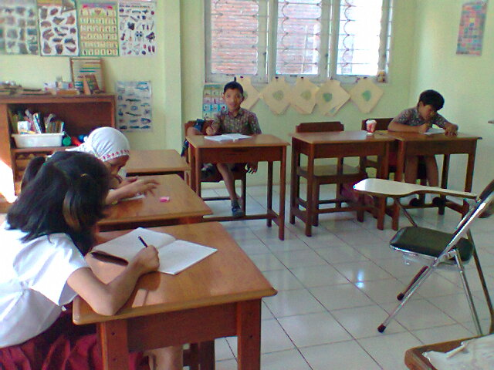

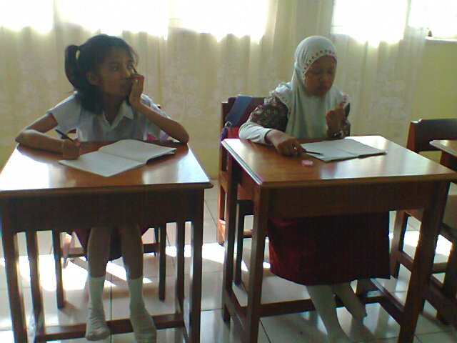

Suasana pembelajaran sebelum penerapan metode bermain pohon huruf

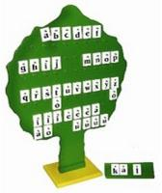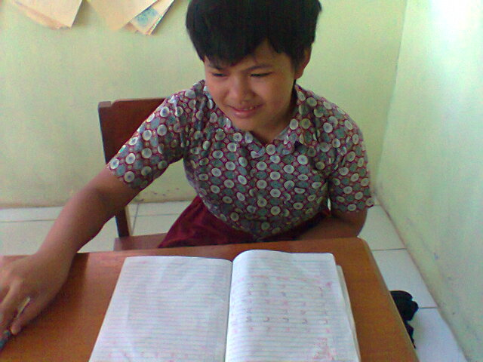

Pohon Huruf

Suasana pembelajaran sebelum penerapan metode bermain pohon huruf

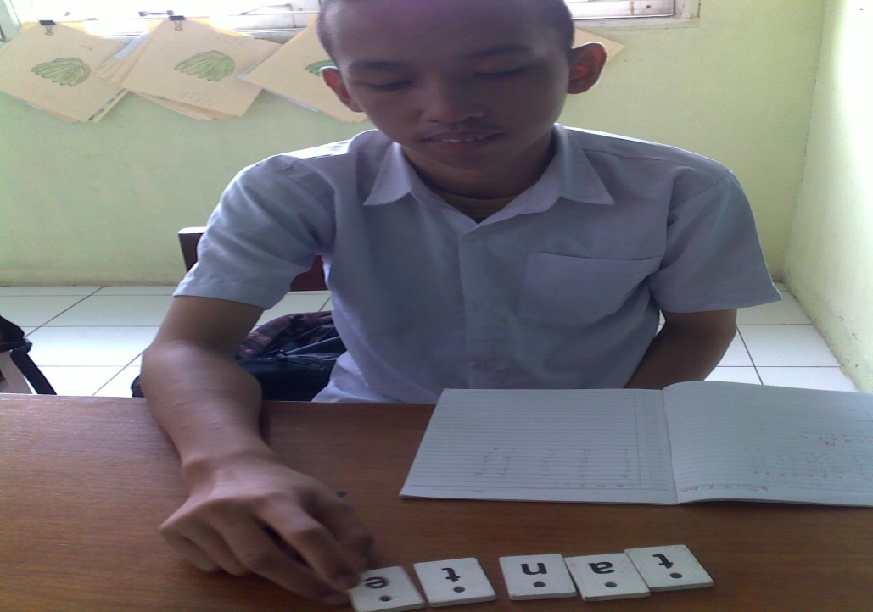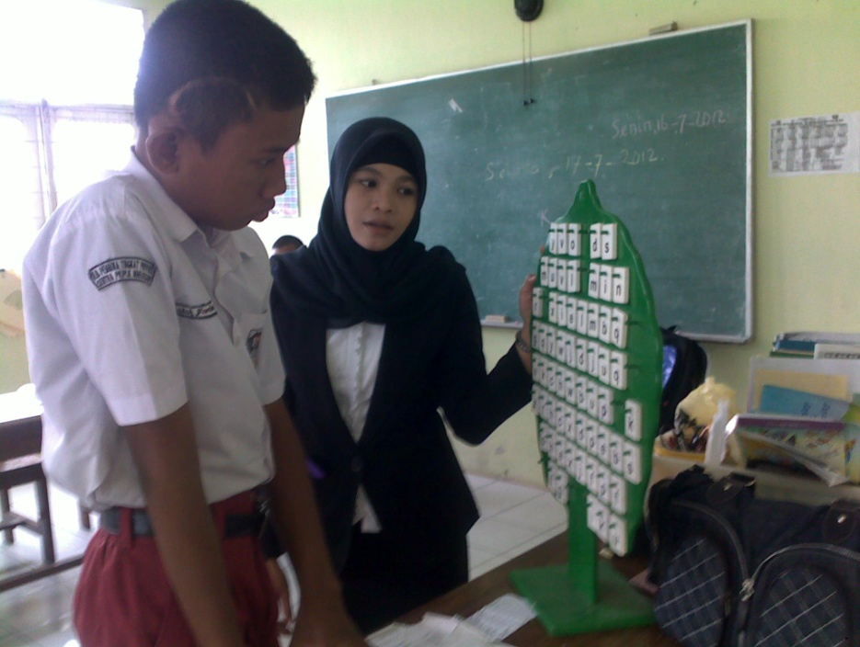

Pengenalan huruf melalui pohon huruf

Murid menyusun beberapa huruf menjadi kata yang bermakna

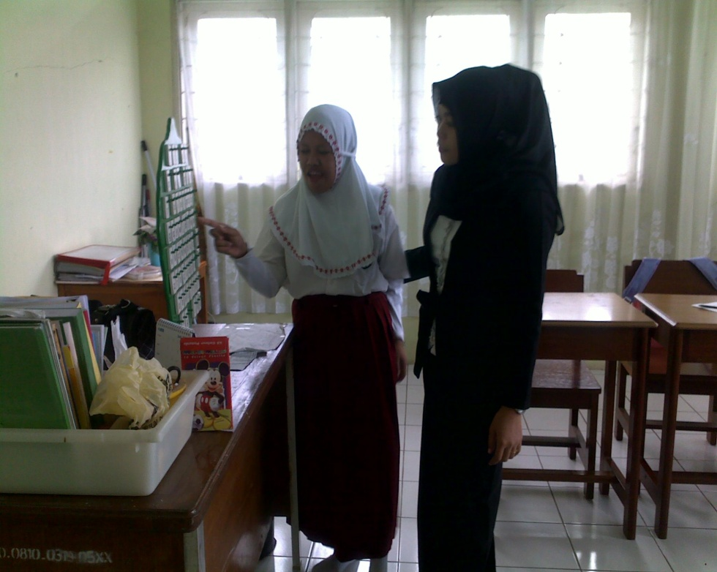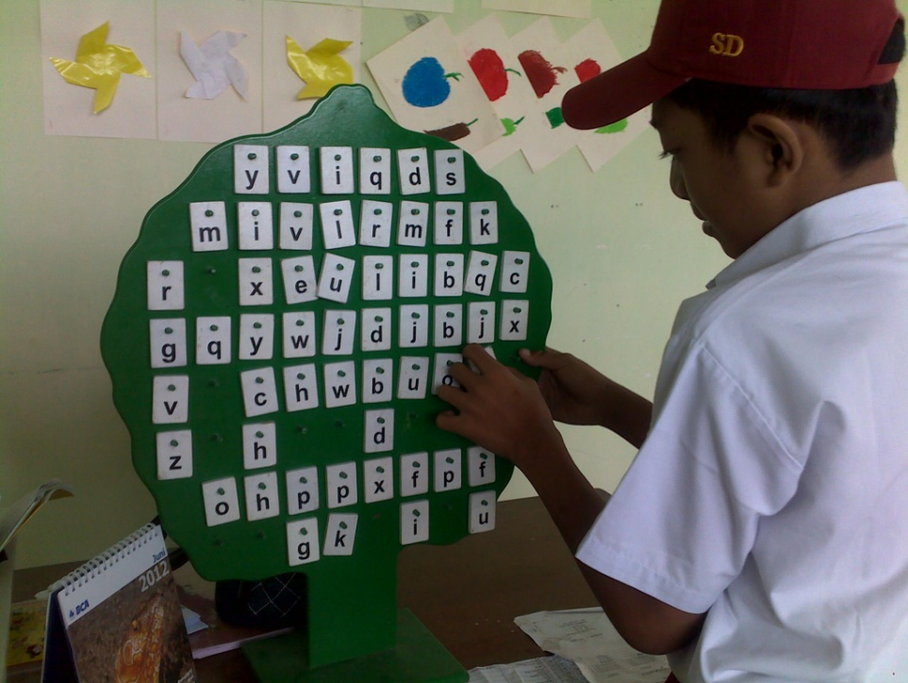

Mengambil huruf yang disebutkan oleh guru

Menunjukkan huruf yang disebutkan oleh guru, kemudian membacanya